Студенческий научный клуб
«Клуб Экспертов-Профессионалов (КЭП ИСЭ)»

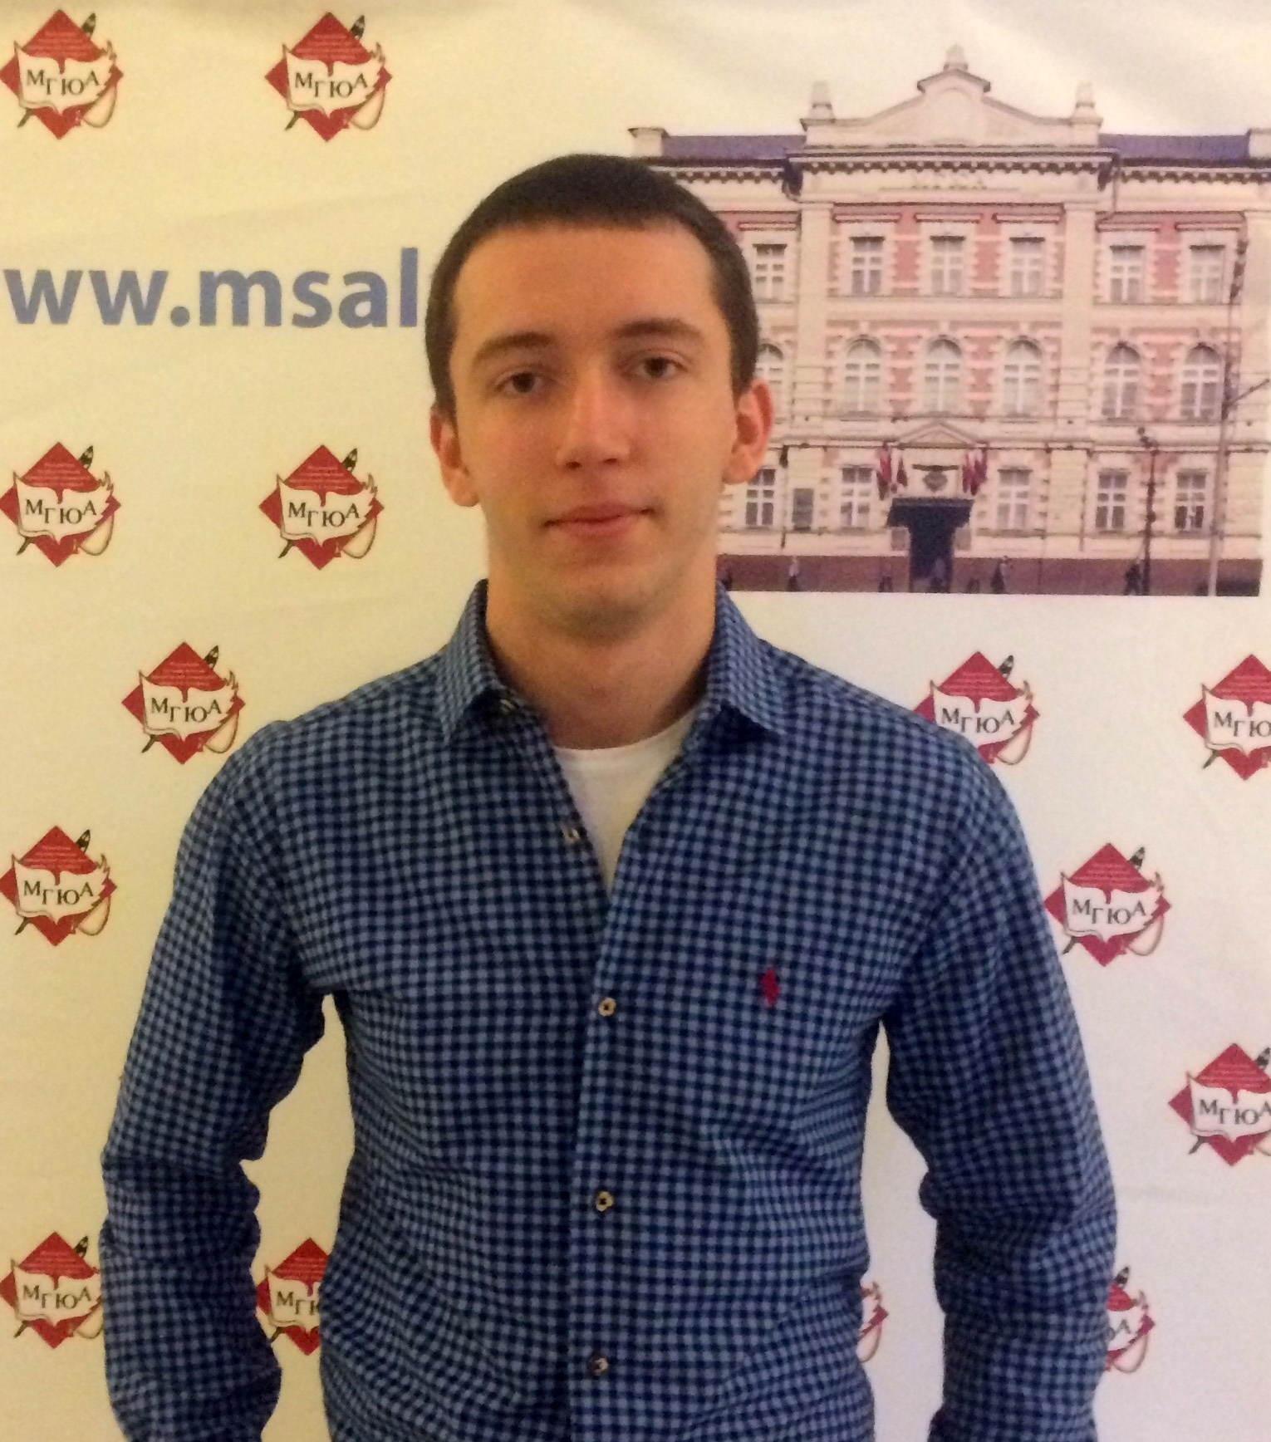
Научный руководитель Президент Клуба Вице-президент Клуба
Клуба
Семикаленова Константинова Рыбаков
Анастасия Игоревна Юлия Андреевна Сергей Вадимович

Клуб экспертов-профессионалов существует с октября 2010 года при кафедре Судебных экспертиз МГЮА имени О.Е. Кутафина.

На заседаниях члены клуба могут увидеть процедуры осуществления экспертиз и сами принять участие в этом, а также обсуждать различные актуальные вопросы в сфере судебных экспертиз и криминалистики. Заседания клуба проводятся в форме экскурсий, дебатов, дискуссий, тренингов и деловых игр.
Доброй традицией стало привлечение к участию в заседаниях специалистов различных областей науки и техники.

Заслугой и гордостью всех и каждого члена клуба является невероятная атмосфера, царящая в коллективе. Мы рады новым людям и всегда готовы помочь тянуться им к знаниям. Приглашаем всех желающих принять участие в работе Клуба Экспертов Профессионалов ИСЭ МГЮА.

Заседания проводятся не реже раза в месяц.

Следите за объявлениями на стенде, а так же

в нашей группе Вконтакте: http://vk.com/cepmsal

В новостях сайта кафедры: http://www.isemgua.ru/ Контактный телефон: 8-(925)-065-69-56

